
CAHIER DES CHARGES

THE CHARGE ©



Introduction
Nous évoluons dans un monde où la technologie est de plus en plus présente et où chacun cherche à avoir la dernière technologie. C’est ce que propose The Charge, une toute nouvelle façon de recharger nos appareils.

Introduction 1
Consignes 3
Introduction 3
Rédaction 3
Objectif 3
Contexte et définition du problème 4
Entreprise 4
Description fonctionnelle des besoins 4
Objet 4
Objectif du projet 5
Liste des livrables 5
Périmètre du projet 6
Organigramme des tâches 6
Enveloppe budgétaire 7
Délais 7
Grand oral de présentation 7
Diagramme de Gantt 7
Ressources et collaborateurs 8
Client 8
Collaborateurs internes 8
Collaborateurs externes 8

Consignes

Introduction
Notre commanditaire, madame Emilie REMOND, nous a commandé la création d’une entreprise fictive, à des fins pédagogiques. Cette dite entreprise doit avoir une portée précurseure et en accord avec notre parcours scolaire actuel.
C’est un projet très important, auquel nous allons porter une attention toute particulière. De plus, ce projet nous servira à nous initier à la création d’entreprise, et également à nous préparer aux réunions, à la concertation et à la création diverse, d'objets, de fiches…

Rédaction
Ce cahier des charges a été réalisé entièrement par notre directeur marketing, M. ADAM, en accord avec notre client, Mme. REMOND, ainsi que nos collaborateurs, internes et externes.

Objectif
L’objectif est de réaliser une entreprise fictive, avec bien entendu, un produit en adéquation avec l’entreprise. Il est donc aussi impératif de créer un objet, quelque peu visionnaire. Toutefois, il est nécessaire de préciser que nous nous intéressons à l’entreprise et il est fort probable que nous n’ayons pas le temps de réaliser le produit, ni même des prototypes. Néanmoins, la réalisation d’un storyboard, pour comprendre l’usage du dit objet, est nécessaire.
Le but final est de passer devant un groupe de personnes à convaincre et de remporter le concours de présentation finale. La commission sera composée de scientifiques, auxquels nous devrons utiliser un vocabulaire technique, mais aussi d’étudiants, qui devront comprendre les tenants et aboutissants du projet.

Contexte et définition du problème
La section suivante concerne l’entreprise et le projet associé.

Entreprise
Pour le choix de l’entreprise, nous avons choisi une entreprise prénommée “The Charge”, ayant pour but, pour l’instant, de créer comme produit, des stations de recharge à distance.

Description fonctionnelle des besoins
L’objectif de cette entreprise est de créer un produit qui permet de charger un appareil électronique, tel que des écouteurs sans fil ou un téléphone portable, sans aucune liaison filaire.

Objet
Notre invention innovante permet la recharge à distance, un smartphone ou autre appareil ayant besoin d’être rechargé.

Objectif du projet
Notre commanditaire nous a demandé de respecter plusieurs documents, nous servant à nous guider dans la création de l’entreprise.

Liste des livrables
Pour la première partie de ce projet, nous devrons fournir:
- un Cahier des Charges, avec l’organigramme de répartition des tâches, un diagramme de Gantt et les ressources.
- un Carnet de Bord, avec les comptes rendus des réunions
- un Storyboard de cas d’utilisation
- un Benchmark
- une Charte Graphique
- un Communiqué de Presse
- une Vidéo de Promotion
A noter que nous avons jusqu’au 12 janvier 2024 pour rendre tous ces livrables.

Pour la seconde partie de ce projet, nous devrons fournir:
- un Executive Summary
- un Persona
- une Carte de Positionnement
- un Diaporama, celui qui sera présenté au concours d’argumentation
- le texte du Pitch Elevator, qui introduira le discours
A noter que nous avons jusqu’au 15 mars 2024 pour rendre tous ces livrables.

Périmètre du projet
Le projet rassemble plusieurs tâches pour la création d’entreprise, voir plus bas.

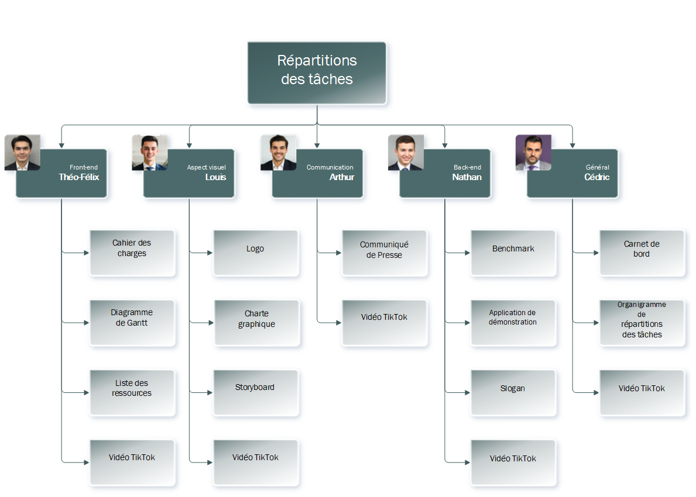
Organigramme des tâches

Enveloppe budgétaire
Pour l’instant, l’enveloppe budgétaire n’a pas été communiquée.
En revanche, il est intéressant de noter qu’à la fin du concours, un grand prix sera mis en jeu pour la meilleure présentation de projet.

Délais
La date de rendu final de notre projet est fixée au 15 mars 2024. Deux parties subsistent, la première regroupe les modules 1, 2 et 3 et leur rendu est fixé au 12 janvier 2024. La seconde partie regroupe les modules 4 et 5 et leur rendu est fixé au 15 mars 2024. Ce projet de Culture et Communication se terminera par un grand oral de présentation.

Grand oral de présentation
Ce projet de Culture et Communication se termine par un grand oral de présentation de l’entreprise, ainsi que de l’objet en lien. A ce meeting, un grand nombre de personnes, tel que des étudiants, des professeurs et autres curieux seront présents au meeting.

Diagramme de Gantt
La date de rendu final de la partie 1 a été fixée au 12 janvier 2024. Toutefois, il semble être impératif d’envoyer tous les documents au moins une semaine à l’avance et d’effectuer une relecture intensive pour corriger les éventuelles erreurs.

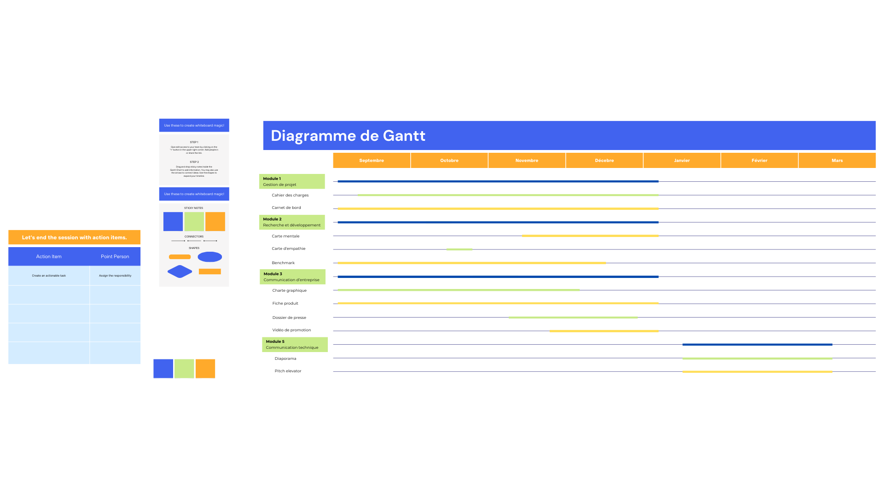

Ressources et collaborateurs
Parmis nos collaborateurs, nous avons:

Client
Mme. REMOND Emilie

Collaborateurs internes
M. ROUILLÉ Cédric, président de la direction générale
M. ADAM Théo-Félix, directeur du département marketing et communication
M. BONTONNAU Arthur, chargé de la communication
M. DIONNET Nathan, directeur du département stratégie et économie
M. FILHON Louis, directeur du département design et conception

Collaborateurs externes
M. BURN, que nous tenons à remercier pour le prêt inemployé de matériel
Pour l’instant, nous n’avons pas eu recours à des collaborateurs externes. Mais il est fort possible que nous y ayons recours.

Ressources
- ChatGPT
- Suite microsoft
- Canva
- CapCut

